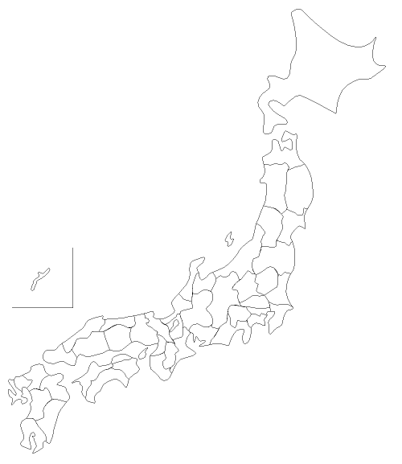
１月 日（ ）社会科（地理）ワークシート

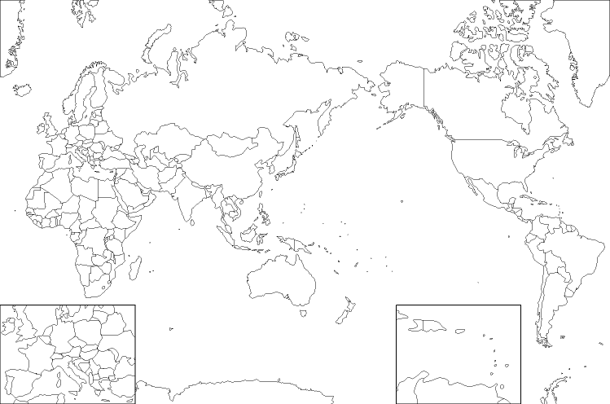

～ メ モ ～

あなたが一番印象に残ったこと

今日の授業の感想

スマートボードを使った授業の感想

２年 組 番 なまえ

